Professora | Andressa Gerhardt Dala Lasta e Edelir Fatima Deitos
Turma/Período | Berçário 1
Data | 08/07/2020
Tema | Brincadeiras Na Quarentena
Objetivos | Experiências
- Relatar experiências e fatos acontecidos, histórias ouvidas, filmes ou peças teatrais assistidos etc.  - Manipular materiais diversos e variados para comparar as diferenças e semelhanças entre eles. | EXPERIÊNCIA 1  HISTÓRIA CACHINHOS DOURADOS E OS TRÊS URSOS  - Assistir ao vídeo Cachinhos Dourados e os 3 Ursos link abaixo:  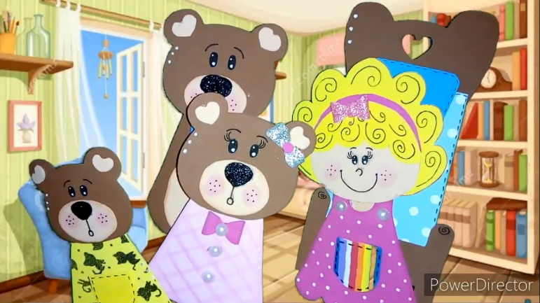  - https://drive.google.com/file/d/1iKyKrF4DJjPPyBMJXUUYfh7CpAO2bwoJ/view?usp=sharing  - Após assistir com seu filho, e conversar sobre os personagens e a história é hora da brincadeira:  - Separe brinquedos de diferentes tamanhos, apresente-os nomeandos cada um, explore com a criança a cor e principalmente tamanhos (utilizar as palavras: menor ou pequeno/médio/grande ou maior) em um segundo momento coloque os brinquedos a disposição da criança, e façam diferentes perguntas, como: "Qual é o maior brinquedo?", "E o menor?",“Qual seu brinquedo favorido?”, e brinquem muito!.
- Explorar e descrever semelhanças e diferenças entre as características e propriedades dos objetos (textura, massa, tamanho).  - Demonstrar valorização das características de seu corpo e respeitar as características dos outros (crianças e adultos) com os quais convive. | EXPERIÊNCIA 2  MÃOZINHAS  - Em lugar tranquilo com a criança e seus familiares, desenhe em uma folha de papel o contorno de apenas uma das mãozinhas de seu filho, do irmão (se tiver), da mamãe, do papai ou de outro familiar. Depois recorte.  - Em um segundo momento disponha dos desenhos das mãos recortadas e faça comparações entre a mãozinha de seu filho e demais membros da família, perguntando: A mão pequena ou menor de quem é? e a mão de tamanho médio? De quem é a mão maior? Estimule de diferentes formas a classificação e reconhecimento do “dono” de cada mão, e se divirtam!
- Propiciar o contato entre a criança e a família, criando um ambiente afetuoso e divertido;  - Utilizar os movimentos de preensão, encaixe e lançamento, ampliando suas possibilidades de manuseio de diferentes materiais e objetos. | EXPERIÊNCIA 3  Preparando um delicioso mingau  - Neste momento a família vai para a cozinha preparar um delicioso mingau com maisena e banana;  - Para esta receita vamos precisar de: 1 xícara de chá de leite, 2 colheres de sopa de amido de milho – maisena, 1 banana amassada, 1 colher de chá de mel e canela a gosto;  - Modo de fazer: Em uma panela, misture todos os ingredientes, em seguida leve ao fogo baixo para cozinhar, mexendo sempre, aguarde o mingau engrossar, por fim apague o fogo, passe para uma tigela e aguarde esfriar um pouco. Salpique um pouco de canela e sirva.  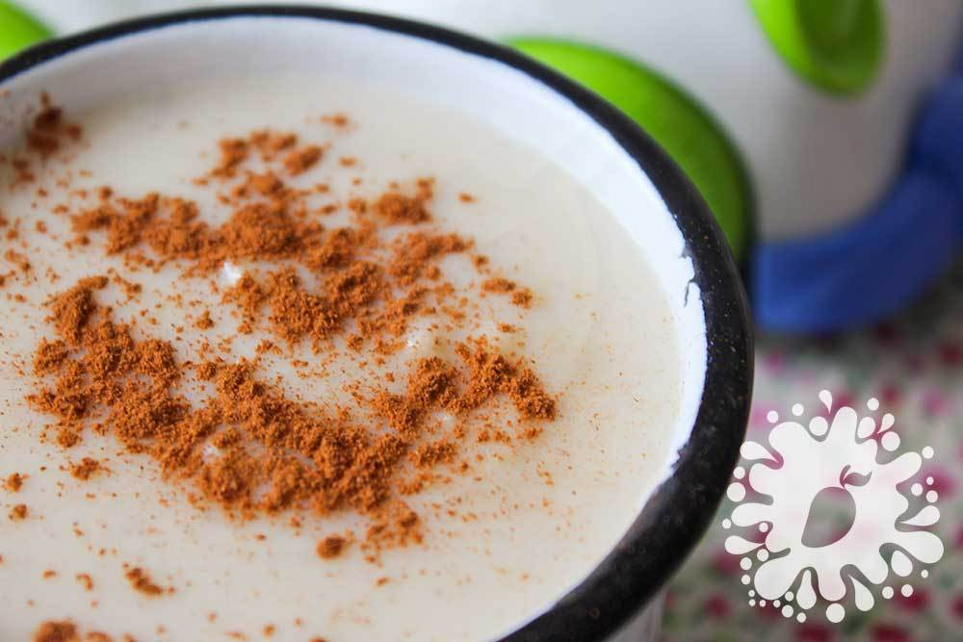  Obs: Não é recomendável dar mingau para crianças com menos de doze meses de idade.
- Desenvolver progressivamente as habilidades manuais, adquirindo controle para desenhar, pintar, rasgar, folhear, entre outros;  - Desenvolver a coordenação motora fina e ampla através das brincadeiras; | EXPERIÊNCIA 4  Alimentando os Ursinhos  - Nesta experiência iremos confeccionar ursinhos com caixa de leite reciclável, nosso objetivo é alimentarmos os ursinhos da história da “Cachinhos Dourado e os 3 Ursinhos”;  - Para produzirmos nossos ursinhos serão necessários caixinha de leite Tetra Park, folha sulfite ou papel pardo, tinta guache, lápis de escrever, lápis de colorir, tesoura, cola quente e fita crepe;  - Modo de fazer: Lave e seque uma caixinha de leite vazia – embalagem Tetra Park, depois una as pontas as quais foram cortadas em sua utilização, com fita crepe;  - Com folha sulfite, ou papel pardo você irá revestir/encapar a caixinha, afim de que não apareça as escritas da embalagem;  - Posteriormente você irá desenhar a boca do animal, no meio ou final da caixinha, após irá recortar, para isso utilize faca, tesoura ou estilete;  - A próxima etapa é o desenho do rostinho do nosso urso, se preferir poderá desenhar na própria caixa, e pintar com seu filho/filha com tinta guache, ou lápis de colorir , e até mesmo giz de cera;  - Caso opte por desenhar em outra superfície, poderá ser em cartolina ou sulfite branco, após desenhado recortar e colar na caixinha, não se esqueça de medir a abertura da boca;  - Feita nossa caixinha/ursinho, iremos alimentar nosso ursinho, em recipientes distintos coloque farinha (a do mingau – seca), pode ser também arroz, feijão, pipoca, ofereça a seu filho também uma colher e solicite que ele alimente seu ursinho, pois ele está faminto.  - Esta sugestão (alimentação do bichinho) pode ser feita todos os dias, afim de que trabalhemos a coordenação motora, o ato das crianças pegarem os alimentos e com a colher alimentarem o ursinho, movimentos de prensa, pinça e encaixe são muito importantes para a questão da motricidade.  Exemplos de animais feitos com caixinha de leite - Tetra Park  